Рекомендации по оформлению реферата
по дисциплине
«ВВЕДЕНИЕ В ПРОФЕССИОНАЛЬНУЮ ДЕЯТЕЛЬНОСТЬ»

Параметр | Значение
Заголовки | 14 кегль, Times New Roman, выравнивание по ширине, абзац – отступ 1.25 см, начертание полужирное, интервал 1,5.
Основной текст | 14 кегль, Times New Roman, выравнивание по ширине, абзац – отступ 1.25 см, интервал 1,5.
Рисунки | Выравнивание по центру, подрисуночная надпись –12 кегль Times New Roman выравнивание по центру, интервал 1.
Таблицы | Расположение – по центру, содержание таблицы 12 кегль Times New Roman, название таблицы - выравнивание по правому краю, заголовки таблицы выделить полужирным начертанием

Таблицы и рисунки отбиваются от основного текста сверху и снизу одной строкой 14 кегль. Подрисуночная надпись отбивается от самого рисунка 1 строкой 12 кегль.
На представленные в тексте рисунки и таблицы должны быть ссылки в основном тексте.

ПРИМЕР

1. Интенсивное внедрение в промышленности частотно-регулируемых асинхронных двигателей. (это заголовок)
(это пустая строка от заголовка)
При эксплуатации АД зачастую возникает необходимость регулирования их частоты вращения. Возможные способы регулирования скорости АД представлены на рис. 1. (это основной текст и ссылка на рис.1.)
(это пустая строка от основного текста)
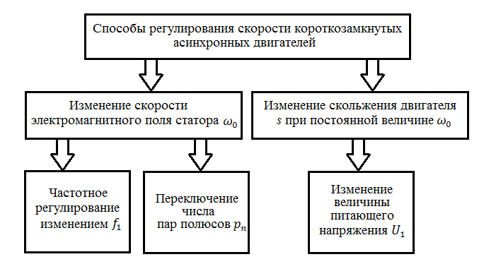

Рис. 1. Способы регулирования скорости АКД. (это подрисуночная надпись)
(это пустая строка от основного текста)
Восприимчивость людей к электромагнитным полям сугубо индивидуальна. Для нахождения человека установлены предельно допустимые уровни полей. Так для постоянного магнитного поля предельно допустимые уровни приведены в табл. 1. (это основной текст и ссылка на табл.1.)
(это пустая строка от основного текста)
Таблица 1. Предельно допустимые уровни воздействия постоянного магнитного поля.
Время воздействия, мин | Общее воздействие |  | Локальное воздействие
Время воздействия, мин | Допустимые уровни напряженности, Н [А/м] | Допустимые уровни индукции, [мкТл] | Допустимые уровни напряженности, Н [А/м] | Допустимые уровни индукции, [мкТл]
1…10 | 24000 | 30000 | 40000 | 50000
11…60 | 16000 | 20000 | 24000 | 30000
(это пустая строка от основного текста)
Механизм воздействия на организм человека электромагнитн…..

